仲恺农业工程学院
课程设计报告书

题目:单相交流调压电路设计（纯电阻负载）

学 院：自动化学院
专 业：自动化
学生姓名：呙凯锋
学生学号：202121724408
指导教师：叶祥
课程编号：310261
课程学分：2
起始日期：2024年12月8日

仲恺农业工程学院教务处制

目录
1 设计要求 1
2 设计思路 1
3 设计过程 1
3.1晶闸管的选择： 1
3.2主电路的设计： 3
3.3预测的输出结果 4
3.4控制芯片的选择 4
3.5程序的流程框图 5
3.6控制代码的编写 6
4 结果分析 9
5 元器件清单 11
6 参考文献 12
7 心得体会 13

题目:单相交流调压电路设计（纯电阻负载）
班级：自动化214 学号：08 姓名：呙凯锋

1 设计要求
1、电源电压：交流 220V/50Hz
2、输出功率：800W
3、移相范围：0º～180º

2 设计思路
因为对使用场景没有过多的描述，因此采用典型且便捷的晶闸管反接拓扑方式进行交流调压电路的设计，晶闸管的电感以及压降极小，同时因为输入端接入的电压为220V的交流电，峰值电压可达到310V，因此对于该电路选择的晶闸管耐压至少为400V，
至此主要的元器件已经选择完成，为了实现移相范围为0º～180º的设计要求，我们需要在合适的时间点周期性的给晶闸管输入门极触发电流I_{GT}，整体的设计思路至此结束。

3 设计过程

3.1晶闸管的选择：
查阅资料可以发现BT151S-500R是一种最大耐压可达500V的晶闸管，该型号晶闸管具有高浪涌电流能力以及高双向阻断电压的能力，很适合作为本次电路设计所使用的晶闸管，其测试数据见图1
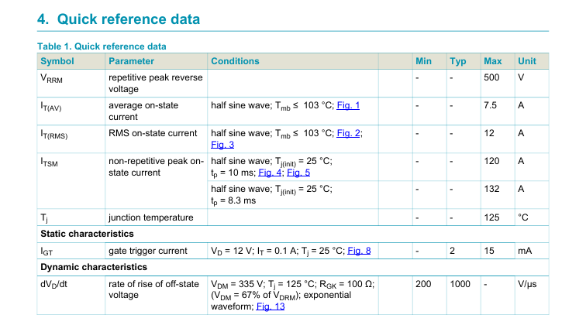
图1

由图1可知该晶闸管的门极触发电流的典型值是15mA，而stm32f103c8t6的GPIO在推挽输出的情况下可以输出20mA的电流，理想情况下可以直接将单片机的引脚同该晶闸管直接连接，但考虑到突发情况以及后续的拓展性，我们将使用NPN型的三级管对单片机输出的电流进行放大。同时对于整个控制电路需要复位、烧录固件和调试的功能，因此我们为单片机设计了SWD接口，SWD接口是一种用于ARM Cortex-M微控制器的调试和编程接口，它提供了一种比传统JTAG接口更简单、引脚更少的连接方式。对于电源电路，为了尽可能的减少电路中高频分量带来的影响，我们通过合理的选取电容的数值设计去耦电路，该电路对于高频分量呈现极低的阻抗，对低频分量呈现较高的阻抗，因此可以有效的提高输入和输出的信号质量。
因为我们需要保留的是50Hz的信号，因此对于电容的阻抗有：
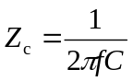 式（1）
式（1）中C为电容的数值，f为信号频率，为了保留50Hz的信号，我们的Z_{C}应该为大数值，因此我们的电容可以为小电容，我们取值为100nF，并且同时并联4个该数值的电容，因此可得：
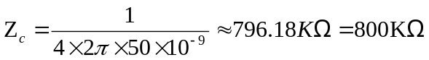 式(2)
此时该去耦电路对50Hz的信号有着极高的阻抗,因此不会对该信号产生干扰,反之频率越高的信号,去耦电路对其的阻抗越小,信号会从去耦电路流通最后流入地极。

3.2主电路的设计：
为了拓展性，我们还加入了外部时钟电路，其时钟频率为典型的32.768KHz和8MHz，对于8MHz的晶振电路加一个大电阻是为了增加稳定性，更容易起振，同时使单片机内部的反相器工作在线性区，对于外部时钟电路的阻抗有：
当为8MHz晶振时：
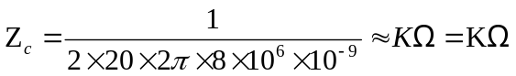 式（3）

当为32.768KHz晶振时
式（4）
可见该去耦电路对于该频率的信号有着极高的阻抗，对与更高的频率会有较小的阻抗，也可以达到滤波从而提升信号的质量。
我们还设计了烧录状态灯以及运行灯，当单片机在运行时，运行灯会发出红色常亮，并且每个LED都串联了一个电阻，防止电流过大烧坏LED。
因此主电路已经设计完成，原理图见图2
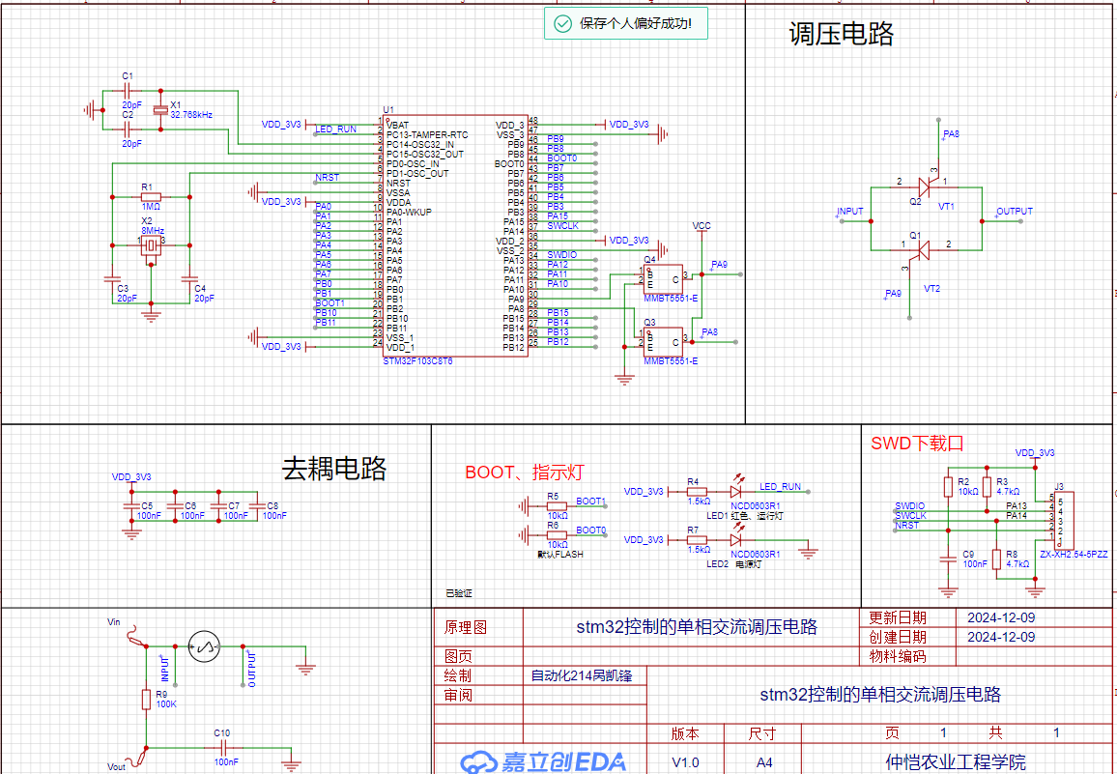
图2

3.3预测的输出结果
假设负载的阻值为100Ω，信号为理想信号
对于输出电压有:
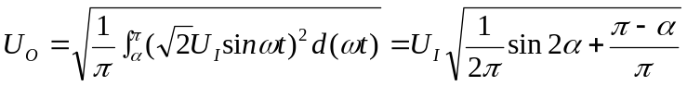 (式5)

我们取几个典型移相角,分别为0°,90°,180°,对于移相角为0°时,由(式5)得：
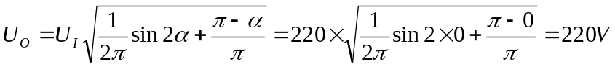 (式6)

对于移相角为90°时:
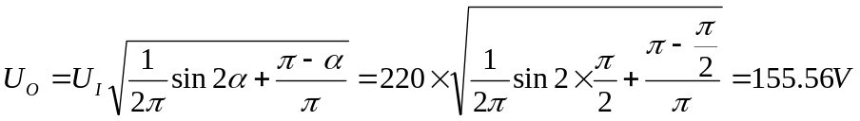 (式7)

对于移相角为180°时:
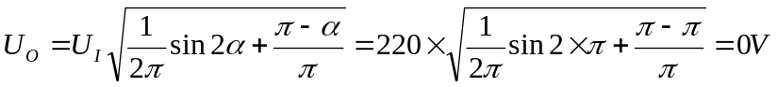 (式8)

由(式6),(式7),(式8)可得,随着移相角越来越大,输出的电压也会减小。

3.4控制芯片的选择
单片机作为主控芯片，我们需要周期性的输出信号保证电路的正常工作，因此我们选择使用定时器，利用中断的特点周期性的输出脉冲信号，同时因为没有其他的需求,我们选用通用定时器TIM4的通道一和通道二作为PWM的输出，其对应的引脚为PB8和PB9，其对应的引脚图如图3，
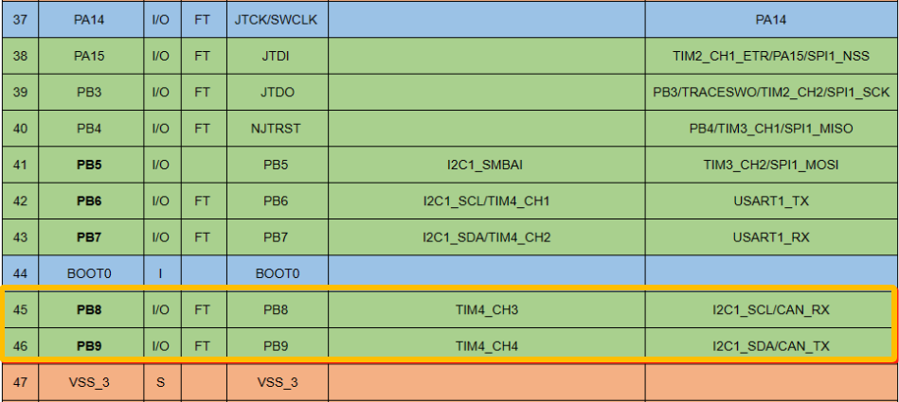
图3

因为我们的信号是50Hz,因此周期是T=0.02s,又因为移相范围是0º～180º,因此在单片机中初始化这两个引脚时,PB8的导通角是0º～180º,PB9的导通角是180°～360°
因此对于周期性的变化有:
PB8的导通时间∈[N*0.01,(N+1)*0.01],其中N=1,3,5,7,...
PB9的导通时间∈[M*0.01,(M+1)*0.01],其中M=2,4,6,8,...

3.5程序的流程框图
确定好开启的周期后，我们便可以绘制流程框图来体现任务执行时经过的状态了，流程图见图4。
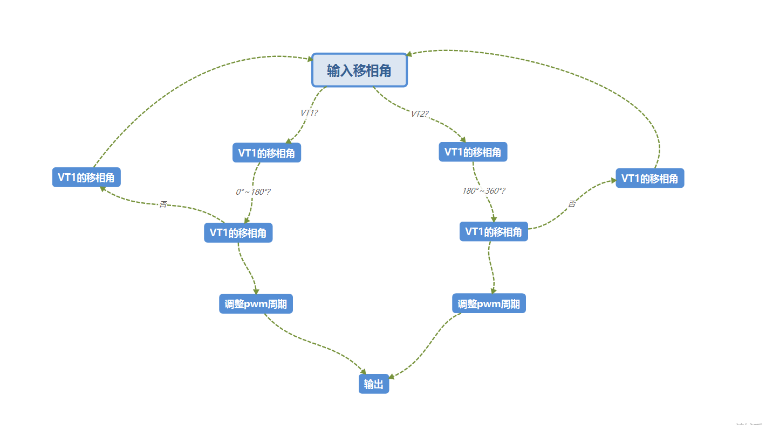
图4

3.6控制代码的编写
确定好了流程图，即可开始编写代码，这里使用keil V5.40作为开发和编译环境，使用V6编译器进行编译，使用ST公司发行的STM32f10X标准库进行开发。

3.6.1初始化GPIO及开启定时器代码实现如下：
#include "stm32f10x.h"

// 初始化GPIO
void GPIO_Config(void) {
GPIO_InitTypeDef GPIO_InitStructure;

// 使能GPIOB时钟
RCC_APB2PeriphClockCmd(RCC_APB2Periph_GPIOB, ENABLE);

// 配置GPIO_Pin_8 和 GPIO_Pin_9 为复用推挽输出
GPIO_InitStructure.GPIO_Pin = GPIO_Pin_8 | GPIO_Pin_9;
GPIO_InitStructure.GPIO_Mode = GPIO_Mode_AF_PP;
GPIO_InitStructure.GPIO_Speed = GPIO_Speed_50MHz;
GPIO_Init(GPIOB, &GPIO_InitStructure);
}

// 初始化定时器4为PWM模式
void TIM4_PWM_Config(void) {
TIM_TimeBaseInitTypeDef TIM_TimeBaseStructure;
TIM_OCInitTypeDef TIM_OCInitStructure;

// 使能定时器4时钟
RCC_APB1PeriphClockCmd(RCC_APB1Periph_TIM4, ENABLE);

// 定时器4 时间基准配置
TIM_TimeBaseStructure.TIM_Period = 72 - 1; // ARR
TIM_TimeBaseStructure.TIM_Prescaler = 20 - 1; // PSC
TIM_TimeBaseStructure.TIM_ClockDivision = 0;
TIM_TimeBaseStructure.TIM_CounterMode = TIM_CounterMode_Up;
TIM_TimeBaseInit(TIM4, &TIM_TimeBaseStructure);

// PWM1 Mode configuration: Channel3 and Channel4
TIM_OCInitStructure.TIM_OCMode = TIM_OCMode_PWM1;
TIM_OCInitStructure.TIM_OutputState = TIM_OutputState_Enable;
TIM_OCInitStructure.TIM_Pulse = 0; // 初始占空比为0
TIM_OCInitStructure.TIM_OCPolarity = TIM_OCPolarity_High;

// 初始化通道3
TIM_OC3Init(TIM4, &TIM_OCInitStructure);
TIM_OC3PreloadConfig(TIM4, TIM_OCPreload_Enable);

// 初始化通道4
TIM_OC4Init(TIM4, &TIM_OCInitStructure);
TIM_OC4PreloadConfig(TIM4, TIM_OCPreload_Enable);

// 启动定时器4 PWM模式
TIM_Cmd(TIM4, ENABLE);
}

// 动态调整通道3的PWM占空比
void TIM4_SetPulse_CH3(uint16_t pulse) {
TIM_SetCompare3(TIM4, pulse);
}

// 动态调整通道4的PWM占空比
void TIM4_SetPulse_CH4(uint16_t pulse) {
TIM_SetCompare4(TIM4, pulse);
}

int main(void) {
// 初始化GPIO
GPIO_Config();
// 初始化定时器4 PWM模式
TIM4_PWM_Config();

// 主循环
while(1) {
// 动态调整通道3和通道4的PWM占空比
float angle = 0; // 获取当前电角度

uint16_t pulse_CH3 = 0;
uint16_t pulse_CH4 = 0;

if(angle >= 0 && angle < 180) {
// 正半轴，设置通道3的占空比
pulse_CH3 = (uint16_t)(7200 * (angle / 180.0));
} else if(angle >= 180 && angle < 360) {
// 负半轴，设置通道4的占空比
pulse_CH4 = (uint16_t)(7200 * ((angle - 180) / 180.0));
}

// 更新通道3和通道4的PWM占空比
TIM4_SetPulse_CH3(pulse_CH3);
TIM4_SetPulse_CH4(pulse_CH4);
}
}

3.6.2延时函数的代码实现如下：
#include "stm32f10x.h"

/**
* @brief 微秒级延时
* @param xus 延时时长，范围：0~233015
* @retval 无
*/
void Delay_us(uint32_t xus)
{
SysTick->LOAD = 72 * xus; //设置定时器重装值
SysTick->VAL = 0x00; //清空当前计数值
SysTick->CTRL = 0x00000005; //设置时钟源为HCLK，启动定时器
while(!(SysTick->CTRL & 0x00010000)); //等待计数到0
SysTick->CTRL = 0x00000004; //关闭定时器
}

/**
* @brief 毫秒级延时
* @param xms 延时时长，范围：0~4294967295
* @retval 无
*/
void Delay_ms(uint32_t xms)
{
while(xms--)
{
Delay_us(1000);//基于毫秒延时
}
}

/**
* @brief 秒级延时
* @param xs 延时时长，范围：0~4294967295
* @retval 无
*/
void Delay_s(uint32_t xs)
{
while(xs--)
{
Delay_ms(1000);//基于毫秒延时
}
}

4 结果分析
使用simulink进行仿真,所使用的元器件均为仿真器件,输入端的交流电为理想电源,无干扰,VT1和VT2两个晶闸管分别使用VT1 Pulse和VT2 Pulse两个触发脉冲触发门极。对于VT1和VT2 ，其触发脉冲VT1 Pulse和VT2 Pulse的触发周期均为0.02s
，对于这两个晶闸管，其压降，缓冲电阻以及缓冲电容等均为系统默认值，随后将其测量端同电流表相连接观察其在不同状态下的电流大小，最后我们将脉冲触发信号，输入端信号，输出端信号，电流大小以及触发信号接入同一个示波器便于观察。仿真图见图5
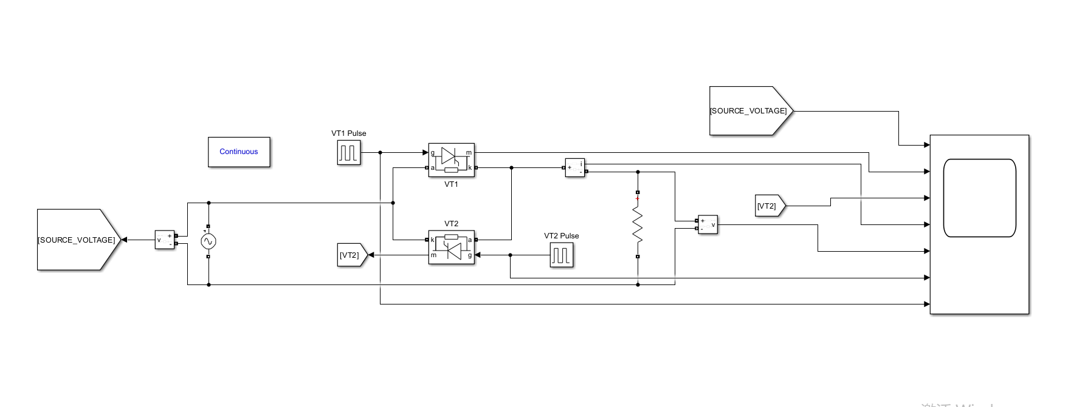
图5
对于不同的触发角，输出的电压不同，我们可以分开观察，本篇报告只取3个典型值，分别是0°，90°，180°，并且负载的阻值不变。
当触发角为0°时，示波器如图6
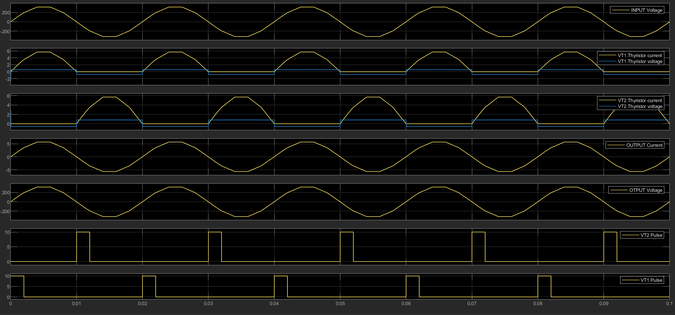
图6
我们主要关心输出的功率，因此放大局部的输出电压和电流，见图7
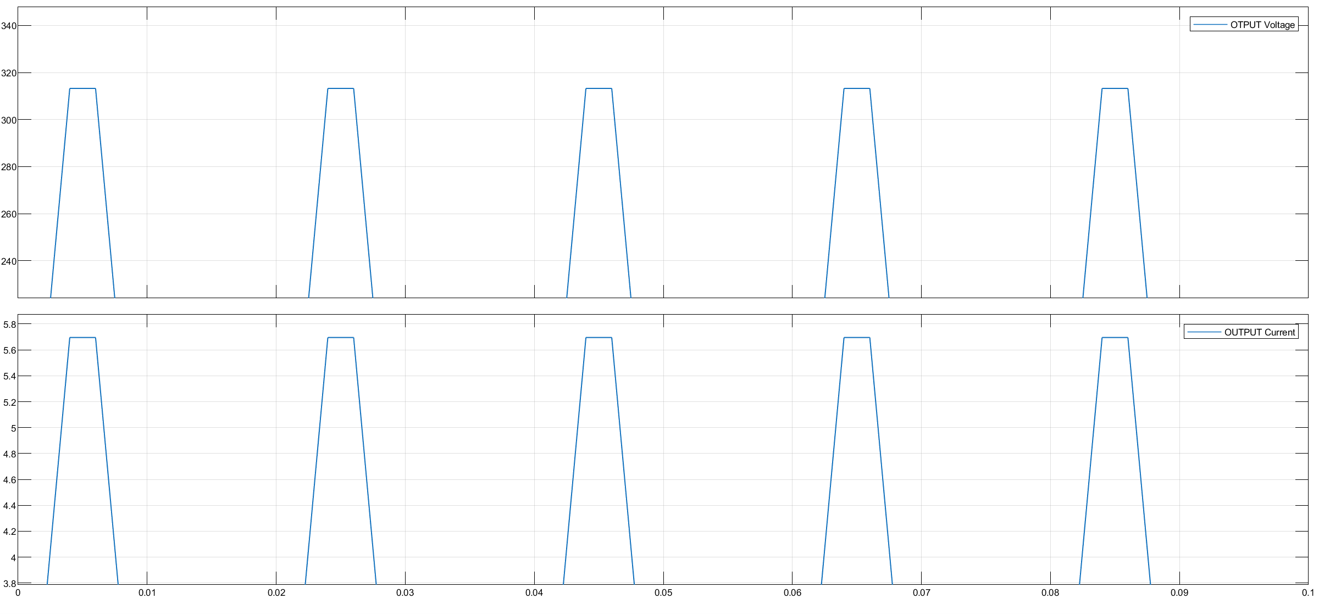
图7

可以观察到此时的峰值电压为318V，峰值电流为5.7A，根据功率的计算公式有：
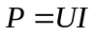 (式9)
又因为此为交流电路,因此平均功率为:
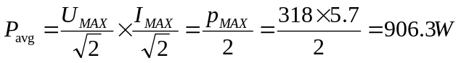 (式10)
可以观察到此时的功率是大于设计要求的功率的,但是在实际的应用中会因为各种原因例如谐振以及电路的寄生电感,电容等产生能量损耗,因此仿真的数值大于设计要求是合理的。

当触发角为90°时，示波器如图8
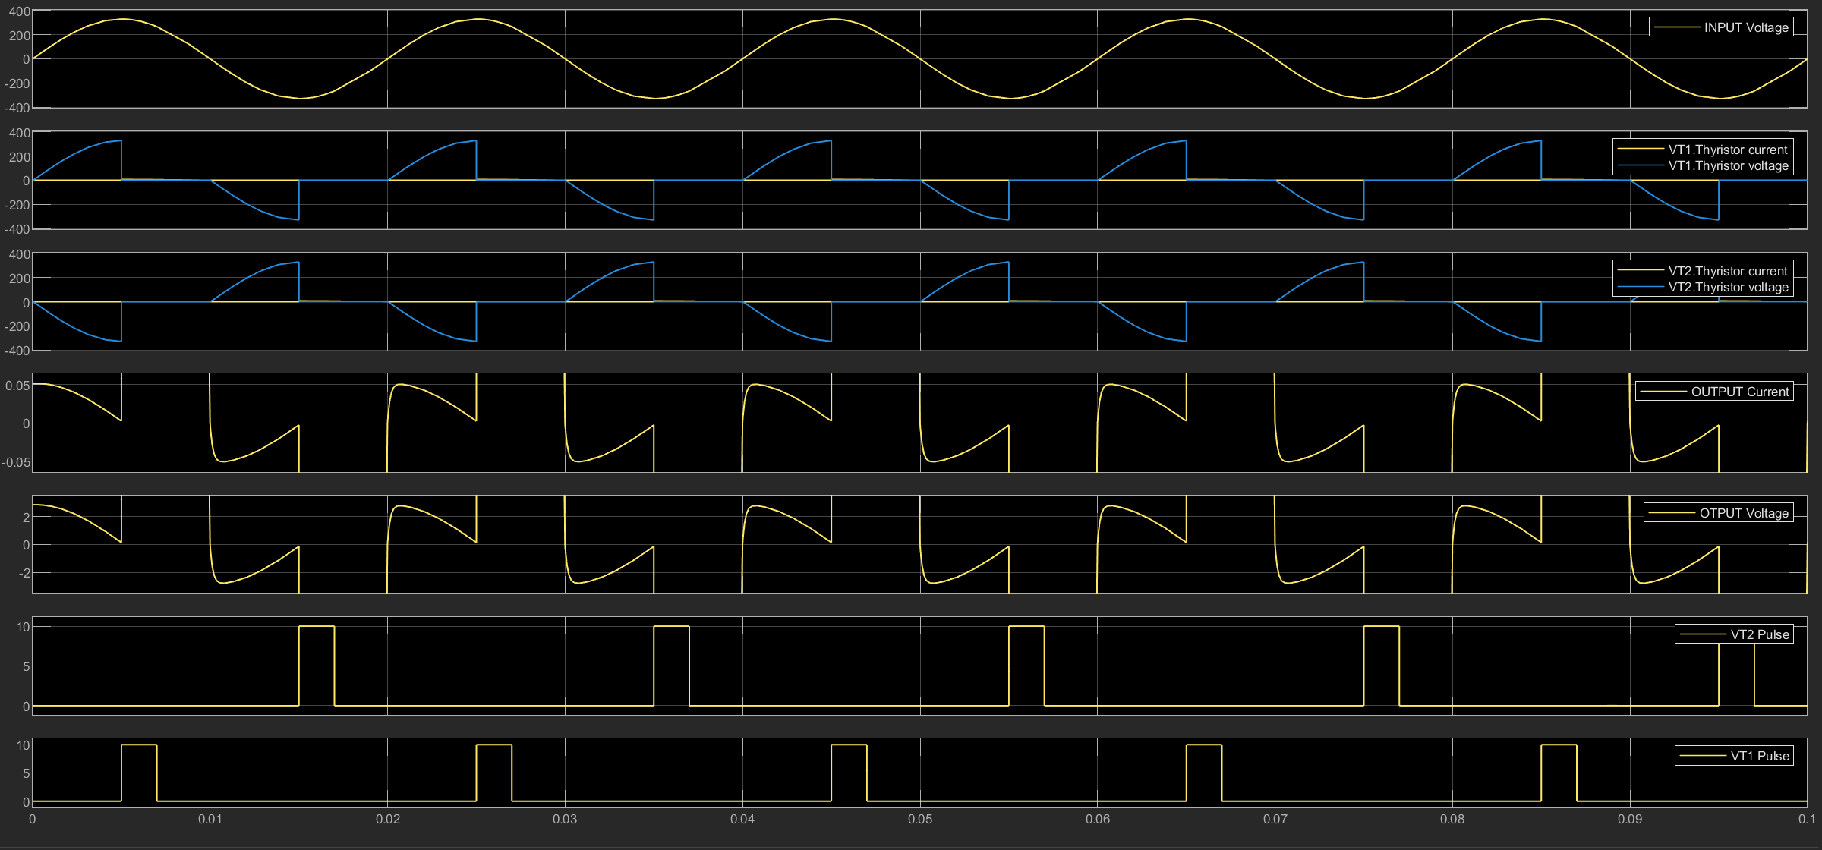
图8

局部的输出电压和电流，见图9
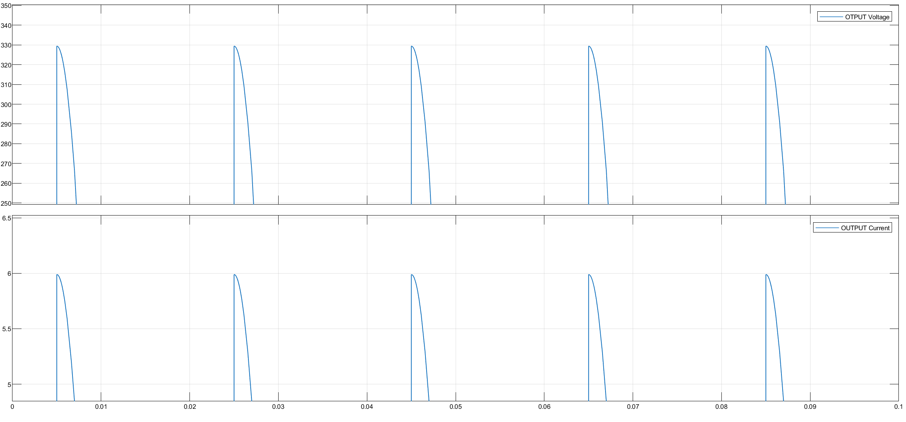
图9

可以观察到此时的峰值电压为330V，峰值电流为6A，因此：

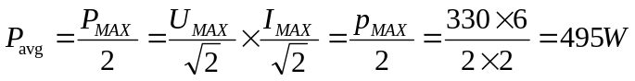 （式11）

此时虽然峰值电压和电流都有上升，但是因为触发角的改变，导致晶闸管的导通周期只有原来的一半，而导通周期又会直接影响到输出功率，因此在负载保持不变的情况下，输出功率会有所降低。

当触发角为90°时，示波器如图10
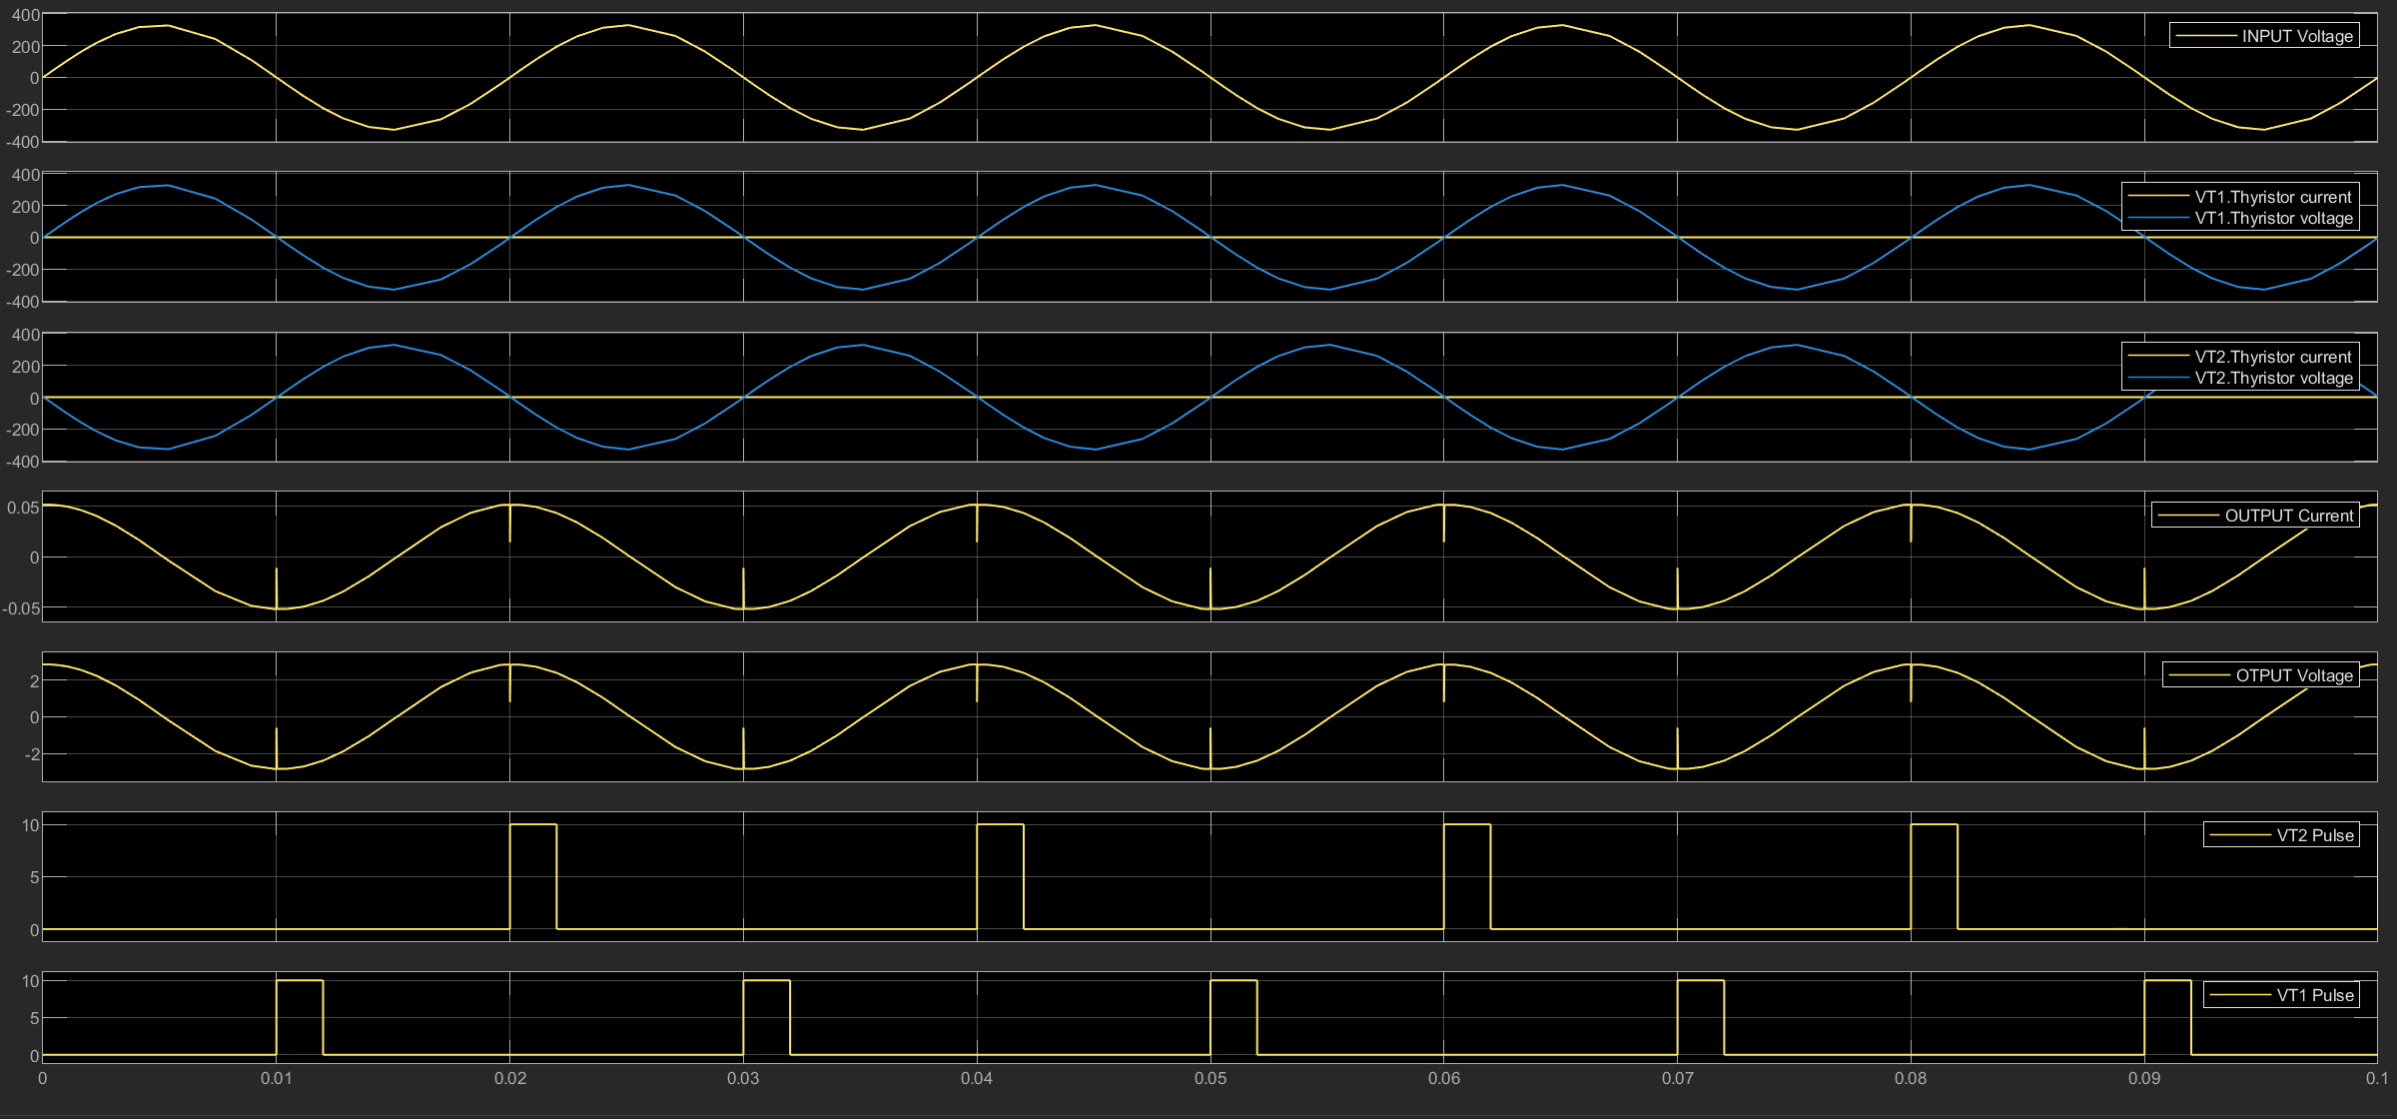
图10

局部的输出电压和电流，见图11
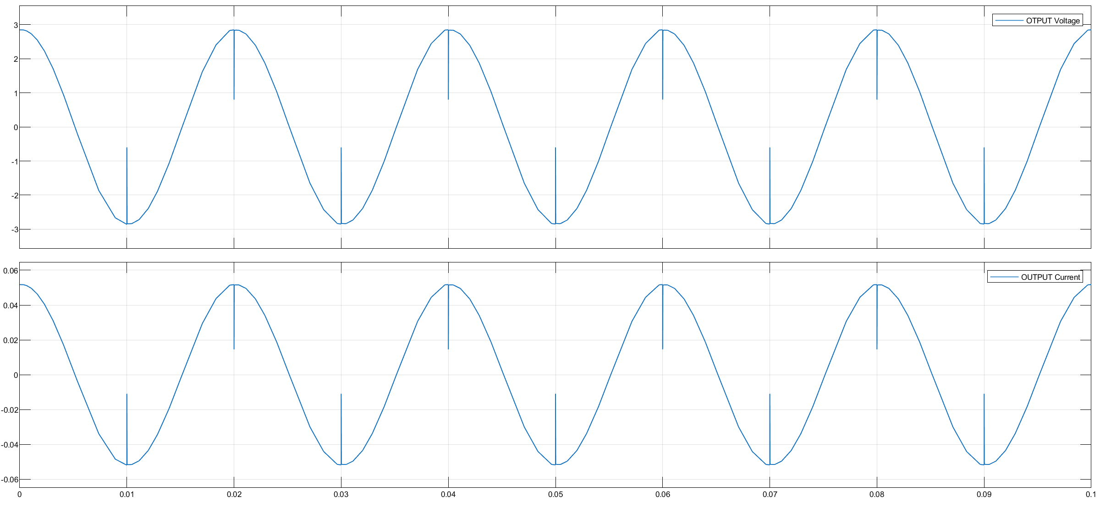
图11

可以观察到此时的峰值电压为330V，峰值电流为6A，因此：

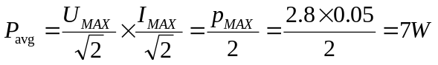 （式12）

此时的触发角达到最大范围，相当于不导通，因此此时的输出功率最低，理想状态下的输出功率应为0W,但是因为我们前面在选择仿真器件时提到过晶闸管的压降，缓冲电阻以及缓冲电容等均为系统默认值,此时因为晶闸管的寄生电感导致其在触发信号到来以后会短暂的导通一瞬间,这也就是为什么我们可以在图11中观察到在正负周期内会周期性的出现电压和电流突然降低的情况。

5 元器件清单
见表1，表2
No. | Quantity | Comment | Designator | Footprint
1 | 4 | 20pF | C1,C2,C3,C4 | C0603
2 | 5 | 100nF | C5,C6,C7,C8,C9 | C0603
3 | 1 | 100nF | C10 | C0603
4 | 1 | ZX-XH2.54-5PZZ | J3 | CONN-TH_5P-P2.50_ZX-XH2.54-5PZZ
5 | 2 | NCD0603R1 | LED1,LED2 | LED0603-RD_RED
6 | 1 | VT2 | Q1 | DPAK-3_L6.6-W6.1-P2.28-LS9.9-BR
7 | 1 | VT1 | Q2 | DPAK-3_L6.6-W6.1-P2.28-LS9.9-BR
8 | 2 | MMBT5551-E | Q3,Q4 | SOT-23-3_L2.9-W1.8-P1.90-LS2.4-BR
9 | 1 | 1MΩ | R1 | R0603
10 | 3 | 10kΩ | R2,R5,R6 | R0603
11 | 2 | 4.7kΩ | R3,R8 | R0603
12 | 2 | 1.5kΩ | R4,R7 | R0603
13 | 1 | 100K | R9 | R0603
14 | 1 | STM32F103C8T6 | U1 | LQFP-48_L7.0-W7.0-P0.50-LS9.0-BL
15 | 2 | Test-Point | Vin,Vout | Test-Point-0.5mm
16 | 1 | 32.768kHz | X1 | FC-135R_L3.2-W1.5
17 | 1 | 8MHz | X2 | OSC-SMD_4P-L5.0-W3.2-BL
表1
Value | Manufacturer Part | Manufacturer | Supplier Part | Supplier
20pF | CL10C200JB8NNNC | SAMSUNG(三星) | C1648 | LCSC
100nF | CC0603KRX7R9BB104 | YAGEO(国巨) | C14663 | LCSC
100nF
 | ZX-XH2.54-5PZZ | Megastar(兆星) | C7429635 | LCSC
 | NCD0603R1 | 国星光电 | C84263 | LCSC
 | VT2 | WeEn(瑞能) | C909686 | LCSC
 | VT1 | WeEn(瑞能) | C909686 | LCSC
 | MMBT5551-E | MDD(辰达半导体) | C41371418 | LCSC
1MΩ | 0603WAF1004T5E | UNI-ROYAL(厚声) | C22935 | LCSC
10kΩ | 0603WAF1002T5E | UNI-ROYAL(厚声) | C25804 | LCSC
4.7kΩ | 0603WAF4701T5E | UNI-ROYAL(厚声) | C23162 | LCSC
1.5kΩ | 0603WAF1501T5E | UNI-ROYAL(厚声) | C22843 | LCSC
100K
 | STM32F103C8T6 | ST(意法半导体) | C8734 | LCSC
32.768kHz | Q13FC13500004 | EPSON(爱普生) | C32346 | LCSC
8MHz | X50328MSB4SI | YXC(扬兴晶振) | C157341 | LCSC
表2（接上表）

6 参考文献
[1]郭立群，张敏，李静，等。单相交流调压电路设计与仿真分析 [J]. 电子技术与软件工程，2019 (16): 244-245.
[2]刘继春，陈俊，张雪，等。基于晶闸管的单相交流调压电路设计及实验研究 [J]. 实验技术与管理，2017, 34 (10): 71-74.
[3] 赵瑞林，陈永真。纯电阻负载下单相交流调压电路设计要点分析 [J]. 电源技术应用，2015 (8): 1-3.
[4] 孙晓云，李然，黄伟。单相交流调压电路在纯电阻负载下的特性研究 [J]. 电气传动，2014 (7): 36-39.
[5] 王强，李华，张波。一种改进的单相交流调压电路设计与分析 [J]. 电力电子技术，2013 (10): 72-74.
[6] 电力电子论文单相交流调压电路 (反并联) 设计 (纯电阻负载)[D]. 新疆工业高等专科学校，2012.
[7] 单相交流调压电路纯电阻负载 [D]. 辽宁工程技术大学，2017.对单相交流调压电路在纯电阻负载下的性能进行深入研究和分析。
[8] 单相交流调压电路设计及实验研究 [D]. 哈尔滨工业大学，2009.涵盖了单相交流调压电路的设计、实验以及性能评估等方面。
[9] 基于 MATLAB 的单相交流调压电路的设计与仿真 [D]. 湖南工业大学，2011.利用 MATLAB 软件对单相交流调压电路进行设计与仿真，为实际应用提供支持。
[10] 单相交流调压电路及其控制策略研究 [D]. 浙江大学，2008.重点研究了单相交流调压电路的控制策略，提高了电路的稳定性和可靠性。
[11] 单相交流调压电路在纯电阻负载下的优化设计 [C]. 2022 年全国电气工程学术会议论文集.
[5] 单相交流调压电路在纯电阻负载下的优化设计 [C]. 2022 年全国电气工程学术会议论文集，2022.

7 心得体会
在进行单相交流调压电路设计（纯电阻负载）的课程设计中，我犹如踏上了一段充满挑战与惊喜的知识探索之旅。
课程伊始，深入钻研电路原理的过程就如同开启了一扇神秘的知识大门。单相交流调压电路以其独特的运行机制，引领我逐步深入电力电子技术的奇妙世界。晶闸管作为核心元件，其特性的准确把握成为了设计成功的关键。从导通的条件到关断的方式，每一个细微之处都对整个电路的性能起着决定性的作用。触发脉冲的产生更是需要经过精确的计算和巧妙的设计，这让我深刻体会到理论知识与实际应用之间的紧密关联。只有将扎实的理论基础与细致的实际操作相结合，才能构建出稳定高效的电路系统。
然而，设计之路并非一马平川。在确定电路参数的过程中，需要综合考虑众多因素，以确保电路能够稳定可靠地运行。纯电阻负载虽然相对较为简单，但也有着其特定的要求。例如，电阻值的合理选择直接影响着电路中的电流大小和调压范围。同时，还必须时刻警惕可能出现的过电压、过电流等问题，并提前做好相应的防护措施。
在实际设计过程中，我遭遇了不少难题。其中一次，在进行电路调试时，发现输出电压极不稳定，波动幅度巨大。这一问题让我陷入了深深的困惑与焦虑。经过反复仔细的检查和深入的分析，最终确定是触发脉冲的相位出现了偏差。于是，我开始重新调整触发电路的参数，对触发角进行精确的计算和调整。经过无数次的尝试和努力，终于成功地解决了这个棘手的问题。这个过程虽然充满了艰辛，但也让我深刻体会到了问题解决后的巨大成就感。它让我更加明白，在设计过程中，细心、耐心以及坚持不懈的精神是多么的重要。
软件仿真环节无疑是整个设计过程中的一大亮点。通过运用专业的仿真软件，我能够直观地观察到电路的波形和各项性能指标。在仿真的世界里，我可以轻松地调整各种参数，深入观察不同参数对电路性能的影响。例如，通过改变触发角，能够清晰地观察到输出电压的变化规律，这为实际电路的调试提供了极为宝贵的参考依据。
除了技术层面的收获，这次课程设计还极大地培养了我的团队合作精神。在设计过程中，我们小组的成员分工明确，密切合作，共同攻克了一个又一个难题。大家相互交流经验，分享自己的见解和发现，使得整个设计过程更加高效和顺利。在团队合作中，我学会了倾听他人的意见，尊重不同的观点，并且能够充分发挥自己的优势，为团队的共同目标贡献自己的力量。
总的来说，单相交流调压电路设计课程设计是一次极具意义的实践活动。它不仅让我在专业知识和技能方面有了显著的提升，还培养了我的问题解决能力、自主学习能力和团队合作精神。通过这次课程设计，我深刻认识到，电力电子技术是一门充满挑战和机遇的学科，只有不断地学习和探索，才能在这个领域中取得更大的成就。我相信，这些宝贵的经验和收获将对我今后的学习和工作产生深远的影响，激励我在追求知识和创新的道路上不断前行。在未来的日子里，我将继续努力，不断提升自己的专业水平，为推动电力电子技术的发展贡献自己的一份微薄之力。

